РЕСПУБЛИКА ТАТАРСТАН  ГЛАВА  БОЛЬШЕНЫРСИНСКОГО  СЕЛЬСКОГО ПОСЕЛЕНИЯ  ТЮЛЯЧИНСКОГО  МУНИЦИПАЛЬНОГО РАЙОНА  ул.Школьная, 10, село Большие Нырси, 422094, Тел.: (884360)53-1-25(факс)  Е-mail: Bnrs.Tul@tatar.ru | 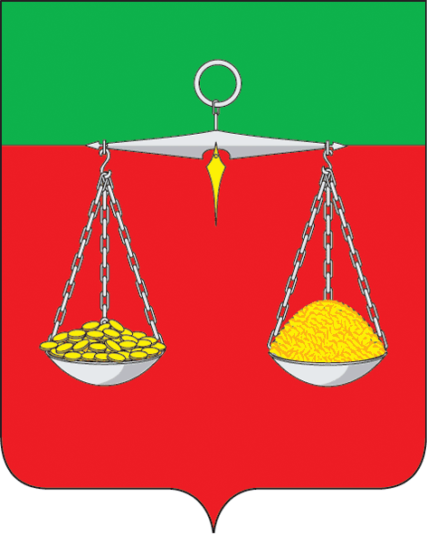 | ТАТАРСТАНРЕСПУБЛИКАСЫ  ТЕЛӘЧЕ  МУНИЦИПАЛЬ РАЙОНЫ  ОЛЫ НЫРСЫ  АВЫЛ ҖИРЛЕГЕ  БАШЛЫГЫ  Мәктәп урамы, 10 Олы Нырсы авылы, 422094Тел.: (884360)53-1-25(факс)  Е-mail: Bnrs.Tul@tatar.ru
ОКПО 94318116 ОГРН 1021607153952 ИНН/КПП 1619000738/161901001
ПОСТАНОВЛЕНИЕ КАРАР
№ 10 «17» октября 2022 г.

«О назначении схода граждан в населенном пункте Малые Меретяки сельского поселения Тюлячинского муниципального района по вопросу введения и использования средств самообложения граждан в 2023году»

В соответствии со ст. 25.1, 56 Федерального закона от 06 октября 2003 № 131-ФЗ «Об общих принципах организации местного самоуправления в Российской Федерации», ст. 35 Закона Республики Татарстан от 28 июля 2004 № 45-ЗРТ «О местном самоуправлении в Республике Татарстан», ст. 22 Устава муниципального образования «Большенырсинского сельского поселения Тюлячинского муниципального района», глава Большенырсинского сельское поселение» Тюлячинского муниципального район Республики Татарстан,

ПОСТАНОВИЛ:

1. Назначить на 15 часов 00 минут 28 октября 2022 года в здании Маломеретякского сельского клуба расположенного по адресу: Республика Татарстан, Тюлячинский район, д.Малые Меретяки, ул.Центральная, дом 12 сход граждан по вопросу введения самообложения граждан на 2023 год в населенном пункте Малые Меретяки Большенырсинского сельского поселения Тюлячинского муниципального района.
2. Проведение и организация схода граждан обеспечиваются главой Большенырсинского сельского поселения Тюлячинского муниципального района Республики Татарстан.
3. Утвердить вопрос, выносимый на сход граждан:
«Согласны ли вы на введение самообложения граждан в 2023 году в сумме 1000 рублей с каждого совершеннолетнего жителя, зарегистрированного по месту жительства на территории населенного пункта Малые Меретяки Большенырсинского сельского поселения Тюлячинского муниципального района, за исключением 6 (шестерых) членов семей граждан, призванных по мобилизации в Вооруженные Силы Российской Федерации и направлением полученных средств на решение вопросов местного значения по выполнению следующих работ:
- содержание и обслуживание объектов уличного освещения (приобретение и установка ламп, энергосберегающих светильников, электротоваров, текущий ремонт и обслуживание уличного освещения, оплата работы по договору);
- ремонт внутрипоселенческих дорог (ямочный ремонт дорог с щебеночном покрытием, приобретение, перевозка, укладка щебня, оплата работы по договору) по ул. Спутника, Тукая, Пушкина, Центральная;
- ремонт пешеходного моста по улице Тукая (приобретение стройматериалов, оплата работы по договору);
- грейдирование дорог, скашивание травы вдоль дорог, очистка дорог от снега (приобретение ГСМ, запасных частей для трактора, оплата работы по договору)?»

«ЗА» «ПРОТИВ».

3. Обнародовать настоящее постановление путем размещения на информационных стендах Большенырсинского сельского поселения, опубликовать на официальном сайте Тюлячинского муниципального района (http://tulachi.tatarstan.ru на «Официальном портале правовой информации Республики Татарстан в информационно-телекоммуникационной сети «Интернет» http://pravo.tatarstan.ru).
4. Настоящее постановление вступает в силу согласно действующему законодательству.

Глава Большенырсинского сельского поселения
Тюлячинского муниципального района
Республики Татарстан Р.М.Гиниятов

